牛顿力学

1、（0030A10）
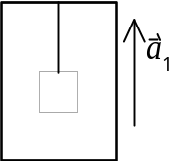
在升降机天花板上拴有轻绳，其下端系一重物，当升降机以加速度a₁上升时，绳中的张力正好等于绳子所能承受的最大张力的一半，问升降机以多大加速度上升时，绳子刚好被拉断？
(A) 2a₁． (B) 2(a₁+g)．
(C) 2a₁＋g． (D) a₁＋g． ［ ］
2、（0038B25）
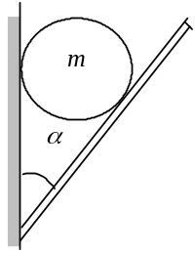
质量为m的小球，放在光滑的木板和光滑的墙壁之间，并保持平衡，如图所示．设木板和墙壁之间的夹角为α，当α逐渐增大时，小球对木板的压力将
(A) 增加．
(B) 减少．
(C) 不变．
(D) 先是增加，后又减小．压力增减的分界角为α＝45°．
[ ]
3、（0042B40）
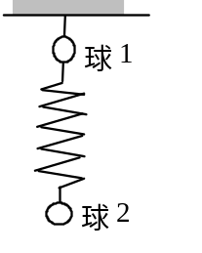
两个质量相等的小球由一轻弹簧相连接，再用一细绳悬挂于天花板上，处于静止状态，如图所示．将绳子剪断的瞬间，球1和球2的加速度分别为
(A) a₁＝ｇ，a₂＝ｇ． (B) a₁＝0，a₂＝ｇ．
(C) a₁＝ｇ，a₂＝0． (D) a₁＝2ｇ，a₂＝0．［ ］
4、（0048B25）
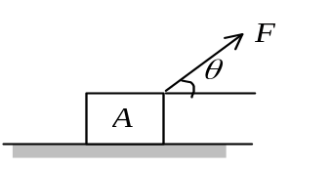
水平地面上放一物体A，它与地面间的滑动摩擦系数为μ．现加一恒力如图所示．欲使物体A有最大加速度，则恒力与水平方向夹角θ 应满足
(A) sinθ ＝μ． (B) cosθ ＝μ．
(C) tgθ ＝μ． (D) ctgθ ＝μ． ［ ］
5、（0051A20）
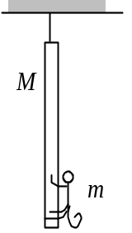
一只质量为m的猴，原来抓住一根用绳吊在天花板上的质量为M的直杆，悬线突然断开，小猴则沿杆子竖直向上爬以保持它离地面的高度不变，此时直杆下落的加速度为
(A) g. (B) 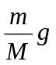.
(C) 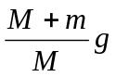. (D) 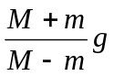 .
(E) 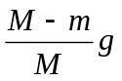. [ ]
6、（0326A15）
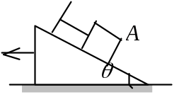
如图所示，质量为m的物体A用平行于斜面的细线连结置于光滑的斜面上，若斜面向左方作加速运动，当物体开始脱离斜面时，它的加速度的大小为
(A) gsinθ． (B) gcosθ．
(C) gctgθ． (D) gtgθ． ［ ］
7、（0331A15）
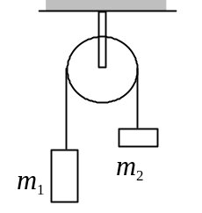
如图所示，一轻绳跨过一个定滑轮，两端各系一质量分别为m₁和m₂的重物，且m₁>m₂．滑轮质量及轴上摩擦均不计，此时重物的加速度的大小为a．今用一竖直向下的恒力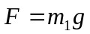代替质量为m₁的物体，可得质量为m₂的重物的加速度为的大小a′，则
(A) a′= a (B) a′> a
(C) a′< a (D) 不能确定. ［ ］
8、（0335B25）
质量分别为m₁和m₂的两滑块A和B通过一轻弹簧水平连结后置于水平桌面上，滑块与桌面间的摩擦系数均为μ，系统在水平拉力F作用下匀速运动，如图所示．如突然撤消拉力，则刚撤消后瞬间，二者的加速度a_{A}和a_{B}分别为
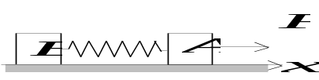
(A) a_{A}=0 , a_{B}=0. (B) a_{A}>0 , a_{B}<0.
(C) a_{A}<0 , a_{B}>0. (D) a_{A}<0 , a_{B}=0. ［ ］
9、（0338B30）
质量为m的物体自空中落下，它除受重力外，还受到一个与速度平方成正比的阻力的作用，比例系数为k，k为正值常量．该下落物体的收尾速度(即最后物体作匀速运动时的速度)将是
(A) 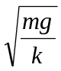 . (B) 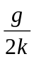 .
(C) 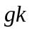. (D) 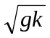 . ［ ］
10、（0341B30）
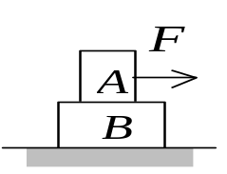
质量分别为m和M的滑块A和B，叠放在光滑水平桌面上，如图所示．A、B间静摩擦系数为μ_{s}，滑动摩擦系数为μ_{k}，系统原处于静止．今有一水平力作用于A上，要使A、B不发生相对滑动，则应有
(A) F ≤μ_{s}mg． (B) F ≤μ_{s}(1+m/M)mg．
(C) F ≤μ_{s}(m+M)mg． (D) F ≤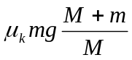． ［ ］
11、（0342B30）
质量分别为m和M的滑块A和B，叠放在光滑水平面上，如图．A、B间的静摩擦系数为μ ₀，滑动摩擦系数为μ_{k} ,系统原先处于静止状态．今将水平力F作用于B上，要使A、B间不发生相对滑动，应有
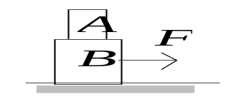
(A) F ≤μ_{s} mg． (B) F ≤μ_{s} (1+m/M) mg．
(C) F ≤μ_{s} (m+M) g．(D) F ≤．
［ ］
12、（0343C45）
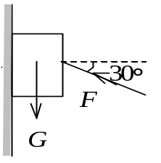
如图所示，用一斜向上的力(与水平成30°角)，将一重为G的木块压靠在竖直壁面上，如果不论用怎样大的力F，都不能使木块向上滑动，则说明木块与壁面间的静摩擦系数μ的大小为
(A) 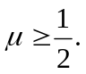 (B) 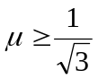.
(C) 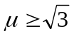. (D) 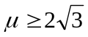. ［ ］
13、（0607A15）
一辆汽车从静止出发，在平直公路上加速前进的过程中，如果发动机的功率一定，阻力大小不变，那么，下面哪一个说法是正确的？
(A) 汽车的加速度是不变的．
(B) 汽车的加速度不断减小．
(C) 汽车的加速度与它的速度成正比．
(D) 汽车的加速度与它的速度成反比． ［ ］
14、（0610B30）
升降机内地板上放有物体A，其上再放另一物体B，二者的质量分别为M_{A}、M_{B}．当升降机以加速度a向下加速运动时(a<g)，物体A对升降机地板的压力在数值上等于
- M_{A} g. (B) (M_{A}+M_{B})g.
- (M_{A}+M_{B} )(g +a). (D) (M_{A}+M_{B})(g -a). ［ ］
15、（0617A15）
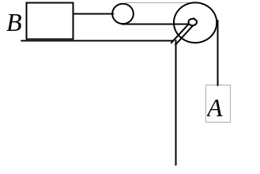
如图，物体A、B质量相同，B在光滑水平桌面上．滑轮与绳的质量以及空气阻力均不计，滑轮与其轴之间的摩擦也不计．系统无初速地释放，则物体A下落的加速度是
(A) g. (B) 4g/5 .
(C) g/2 . (D) g/3 . ［ ］
16、（0617A15）
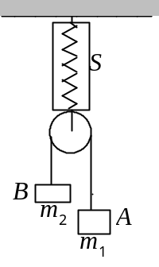
如图，滑轮、绳子质量及运动中的摩擦阻力都忽略不计，物体A的质量m₁大于物体B的质量m₂．在A、B运动过程中弹簧秤S的读数是
(A) 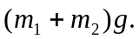 (B) 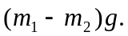
(C) 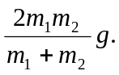 (D) 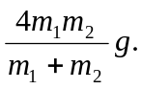 ［ ］
17、（5255A10）
如图所示，质量为m的物体用细绳水平拉住，静止在倾角为θ的固定的光滑斜面上，则斜面给物体的支持力为
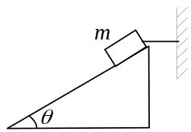
(A) 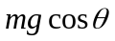. (B) 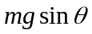.
(C) 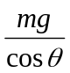. (D) 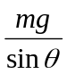. [ ]
18、（5387A15）
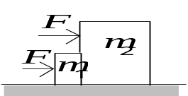
光滑的水平桌面上放有两块相互接触的滑块，质量分别为m₁和m₂，且m₁<m₂．今对两滑块施加相同的水平作用力，如图所示．设在运动过程中，两滑块不离开，则两滑块之间的相互作用力N应有
(A) N =0. (B) 0 < N < F.
(C) F < N <2F. (D) N > 2F. ［ ］
19、（5388A15）
用水平压力把一个物体压着靠在粗糙的竖直墙面上保持静止．当逐渐增大时，物体所受的静摩擦力f
(A) 恒为零．
(B) 不为零，但保持不变．
(C) 随F成正比地增大．
(D) 开始随F增大，达到某一最大值后，就保持不变 ［ ］
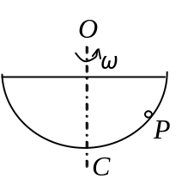
20、（0024B25）
一光滑的内表面半径为10 cm的半球形碗，以匀角速度绕其对称OC旋转．已知放在碗内表面上的一个小球P相对于碗静止，其位置高于碗底4 cm，则由此可推知碗旋转的角速度约为
(A) 10 rad/s． (B) 13 rad/s．
(C) 17 rad/s (D) 18 rad/s． ［ ］
21、（0029A10）
A
O
O′
ω
竖立的圆筒形转笼，半径为R，绕中心轴OO＇转动，物块A紧靠在圆筒的内壁上，物块与圆筒间的摩擦系数为μ，要使物块A不下落，圆筒转动的角速度ω至少应为
(A) 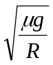 (B)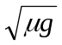(C) 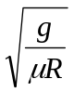 (D)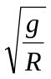 ［ ］
22、（0054A10）
已知水星的半径是地球半径的 0.4倍，质量为地球的0.04倍．设在地球上的重力加速度为g，则水星表面上的重力加速度为：
(A) 0.1 g (B) 0.25 g
(C) 2.5 g (D) 4 g [ ]
23、（0094B25）
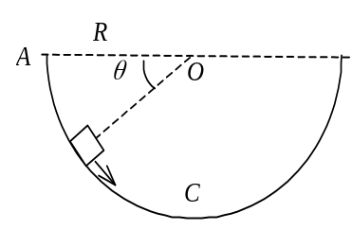
如图所示，假设物体沿着竖直面上圆弧形轨道下滑，轨道是光滑的，在从A至C的下滑过程中，下面哪个说法是正确的？
(A) 它的加速度大小不变，方向永远指向圆心．
(B) 它的速率均匀增加．
(C) 它的合外力大小变化，方向永远指向圆心．
(D) 它的合外力大小不变．
(E) 轨道支持力的大小不断增加． ［ ］
24、（0334A10）
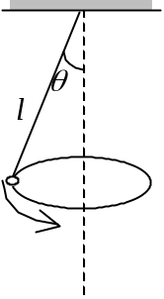
一个圆锥摆的摆线长为l，摆线与竖直方向的夹角恒为θ，如图所示．则摆锤转动的周期为
(A) 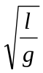 . (B) 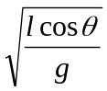.
(C) 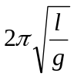. (D) 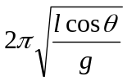 . ［ ］
25、（0609A20）
一公路的水平弯道半径为R，路面的外侧高出内侧，并与水平面夹角为θ．要使汽车通过该段路面时不引起侧向摩擦力，则汽车的速率为
(A) 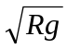. (B) 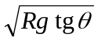.
(C) 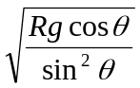. (D) 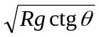 ［ ］
26、（0612A15）
一段路面水平的公路，转弯处轨道半径为R，汽车轮胎与路面间的摩擦系数为μ，要使汽车不致于发生侧向打滑，汽车在该处的行驶速率
(A) 不得小于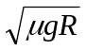． (B) 不得大于．
(C) 必须等于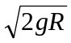． (D) 还应由汽车的质量M决定． ［ ］
27、（0616C50）
一小珠可在半径为R竖直的圆环上无摩擦地滑动，且圆环能以其竖直直径为轴转动．当圆环以一适当的恒定角速度ω 转动，小珠偏离圆环转轴而且相对圆环静止时，小珠所在处圆环半径偏离竖直方向的角度为
- 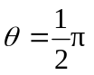. (B) 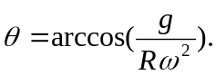
- 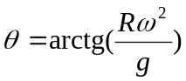. (D) 需由小珠的质量m决定． ［ ］
28、（5010A10）
在作匀速转动的水平转台上，与转轴相距R处有一体积很小的工件A，如图所示．设工件与转台间静摩擦系数为μ_{s}，若使工件在转台上无滑动，则转台的角速度ω应满足
(A) 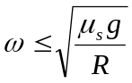. (B) 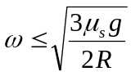.
(C) 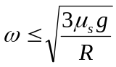. (D) 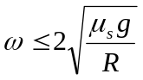. ［ ］

二、填空题：
1、（0039B40）
A
B
质量相等的两物体A和B，分别固定在弹簧的两端，竖直放在光滑水平面C上，如图所示．弹簧的质量与物体A、B的质量相比，可以忽略不计．若把支持面C迅速移走，则在移开的一瞬间，

A的加速度大小a_{A}＝_______，B的加速度的大小a_{B}＝_______．
2、（0043A10）
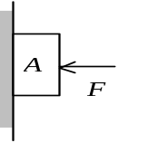
沿水平方向的外力F将物体A压在竖直墙上，由于物体与墙之间有摩擦力，此时物体保持静止，并设其所受静摩擦力为f₀，若外力增

至2F，则此时物体所受静摩擦力为_____________．
3、（0046B30）
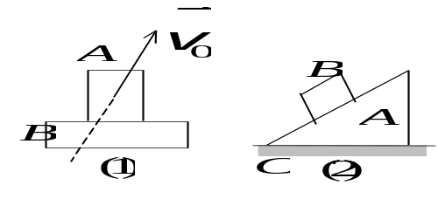
分别画出下面二种情况下，物体A的受力图．
(1) 物体A放在木板B上，被一起抛出作斜上抛运动，A始终位于B的上面，不计空气阻力；
(2) 物体A的形状是一楔形棱柱体，横截面为直角三角形，放在桌面C上．把物体B轻轻地放在A的斜面上，设A、B间和A与桌面C间的摩擦系数皆不为零，A、B系统静止．．
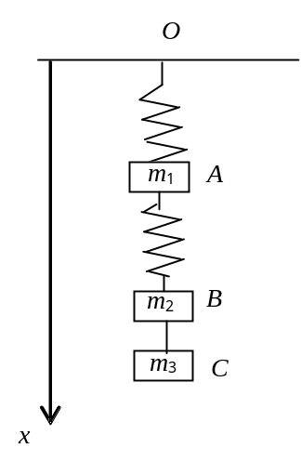
4、（0050B40）
质量分别为m₁、m₂、m₃的三个物体A、B、C，用一根细绳和两根轻弹簧连接并悬于固定点O，如图．取向下为x轴正向，开始时系统处于平衡状态，后将细绳剪断，则在刚剪断瞬时，物
体B的加速度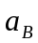＝_______________；
物体A的加速度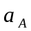＝______________．
5、（0282A10）
如果一个箱子与货车底板之间的静摩擦系数为μ，当这货车爬一与水平方向成角的平缓山坡时，要不使箱子在车底板上滑动，车的最大加速度
a_{max}＝_______________________________________．
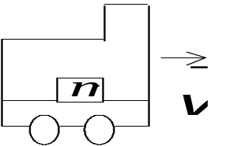
6、（0352B25）
质量m=40 kg的箱子放在卡车的车厢底板上，已知箱子与底板之间的静摩擦系数为μ_{s}＝0.40，滑动摩擦系数为μ_{k}＝0.25，试分别写出在下列情况下，作用在箱子上的摩擦力的大小和方向．
(1)卡车以a = 2 m/s²的加速度行驶，f =____________，方向__________．
(2)卡车以a = -5 m/s²的加速度急刹车，f =____________，方向__________．
7、（0355B25）
假如地球半径缩短 1％，而它的质量保持不变，则地球表面的重力加速度g
增大的百分比是______________．
8、（0523A15）
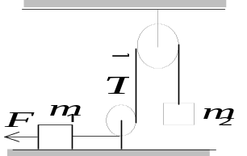
在如图所示的装置中，两个定滑轮与绳的质量以及滑轮与其轴之间的摩擦都可忽略不计，绳子不可伸长，m₁与平面之间的摩擦也可不计，在水平外力F的作用
下，物体m₁与m₂的加速度a＝______________，绳中
的张力T＝_________________．
9、（0524A15）
在如图所示装置中，若两个滑轮与绳子的质量以及滑轮与其轴之间的摩擦都忽略不计，绳子不可伸长，则在外力F的作用下，物体m₁和m₂的加速
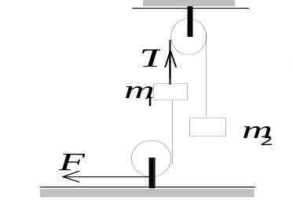
度为a =______________________，m₁与m₂间绳子

的张力T =________________________．
10、（0526B25）
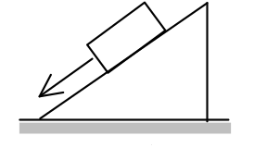
倾角为30°的一个斜面体放置在水平桌面上．一个质量为2 kg的物体沿斜面下滑，下滑的加速度为 3.0 m/s²．若此时斜面体静止在桌面上不动，则斜面体与桌面间的静摩擦
力f＝____________．
11、（0619A10）
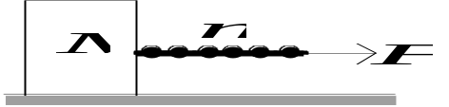
一物体质量为M，置于光滑水平地板上．今用一水平力通过一质量为m的绳拉动物体前进，则物体的加速度a＝______________，
绳作用于物体上的力T＝_________________．
12、（0623A10）
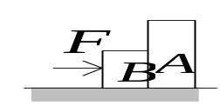
如图，在光滑水平桌面上，有两个物体A和B紧靠在一起．它们的质量分别为m_{A}＝2 kg，m_{B}＝1 kg．今用一水平力
F＝3 N推物体B，则B推A的力等于______________．如用同样大小的水平力
从右边推A，则A推B的力等于___________________．
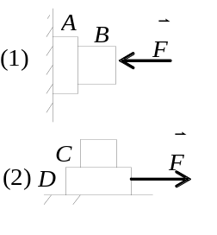
13、（0624B25）
分别画出物体A、B、C、D的受力图：
(1) 被水平力F压在墙上保持静止的两个木块A和B；
(2) 被水平力F拉着在水平桌面上一起做匀速运动的木块C和D．
(各接触面均粗糙)
14、（0626B30）
在粗糙的水平桌面上放着质量为M的物体A，在A上放有一表面粗糙的小物体B，其质量为m．试分别画出：当用水平恒力推A使它作加速运动时，B和A的受力图．
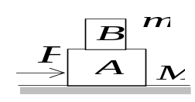
15、（5011A10）
在粗糙的水平面上，放有一质量为M的物体，其前表面是一竖直平面．当用水平恒力推它时，可使另一质量为m的物体刚好附在它的前表面上不落下，如图．试分别画出两物体的受力图．
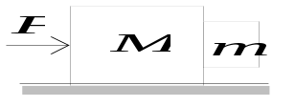
16、（5256A10）
有两个弹簧，质量忽略不计，原长都是10 cm，第一个弹簧上端固定，下挂一个质量为m的物体后，长11 cm，而第二个弹簧上端固定，下挂一质量为m的物体后，长13 cm，现将两弹簧串联，上端固定，下面仍挂一质量为m的物体，
则两弹簧的总长为____________．
17、（5390A20）
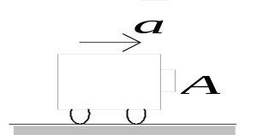
如图所示，一个小物体A靠在一辆小车的竖直前壁上，A和车壁间静摩擦系数是μ_{s}，若要使物体A不致掉下来，小车的加速度的最小值应为a =_______________．
18、（0031B30）
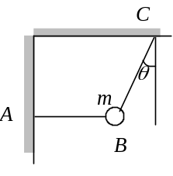
质量为m的小球，用轻绳AB、BC连接，如图，其中AB水平．剪断绳AB前后的瞬间，绳BC中的张力比
T : T′＝____________________．
19、（0351A10）
一圆锥摆摆长为l、摆锤质量为m，在水平面上作匀速圆周运动，摆线与铅直线夹角θ，则
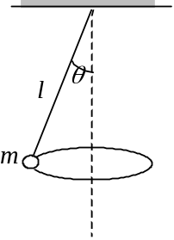
m
ω
O
R
O

(1) 摆线的张力T＝_____________________；

(2) 摆锤的速率v＝_____________________．

20、（0527C50）
一小珠可以在半径为R的竖直圆环上作无摩擦滑动．今使
圆环以角速度ω绕圆环竖直直径转动．要使小珠离开环的底部
而停在环上某一点，则角速度ω最小应大于_____________．

21、（0622A20）
一块水平木板上放一砝码，砝码的质量m＝0.2 kg，手扶木板保
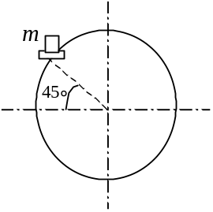
持水平，托着砝码使之在竖直平面内做半径R＝0.5 m的匀速率圆周运动，速率v =1 m/s．当砝码与木板一起运
动到图示位置时，砝码受到木板的摩擦力为_____________，
砝码受到木板的支持力为________________．

22、（0625B25）
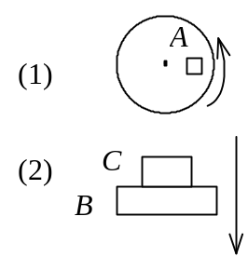
画出物体A、B的受力图：
(1) 在水平圆桌面上与桌面一起做匀速转动的物体A；
(2) 和物体C叠放在一起自由下落的物体B．

三、计算题：
1、（0032B35）
一人在平地上拉一个质量为M的木箱匀速前进，如图. 木箱与地面间的摩擦系数μ＝0.6.设此人前进时，肩上绳的支撑点距地面高度为h＝1.5 m，不计箱高，问绳长l为多长时最省力?
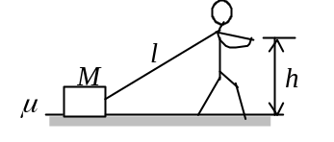
2、（0035B25）
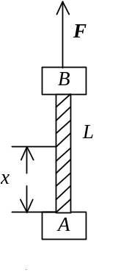
质量m＝2.0 kg的均匀绳，长L＝1.0 m，两端分别连接重物A和B，m_{A}＝8.0 kg，m_{B}＝5.0 kg，今在B端施以大小为F＝180 N的竖直拉力，使绳和物体向上运动，求距离绳的下端为x处绳中的张力T(x)．
3、（0037D75）
质量为m的子弹以速度v ₀水平射入沙土中，设子弹所受阻力与速度反向，大小与速度成正比，比例系数为Ｋ，忽略子弹的重力，求：
(1) 子弹射入沙土后，速度随时间变化的函数式；
(2) 子弹进入沙土的最大深度．
4、（0041D75）
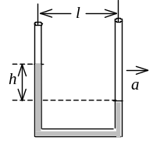
竖直而立的细U形管里面装有密度均匀的某种液体．U形管的横截面粗细均匀，两根竖直细管相距为l，底下的连通管水平．当U形管在如图所示的水平的方向上以加速度a运动时，两竖直管内的液面将产生高度差h．若假定竖直管内各自的液面仍然可以认为是水平的，试求两液面的高度差h．
5、（0049C60）
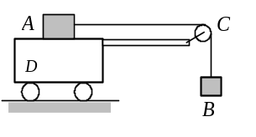
水平面上有一质量M=51 kg的小车D，其上有一定滑轮C. 通过绳在滑轮两侧分别连有质量为m₁＝5 kg和m₂＝4 kg的物体A和B, 其中物体A在小车的水平台面上，物体B被绳悬挂.各接触面和滑轮轴均光滑．系统处于静止时，各物体关系如图所示．现在让系统运动, 求以多大的水平力作用于小车上，才能使物体A与小车D之间无相对滑动．(滑轮和绳的质量均不计，绳与滑轮间无相对滑动)
6、（0284B25）
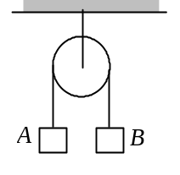
一名宇航员将去月球．他带有一个弹簧秤和一个质量为1.0 kg的物体A．到达月球上某处时，他拾起一块石头B，挂在弹簧秤上，其读数与地面上挂A时相同．然后，他把A和B分别挂在跨过轻滑轮的轻绳的两端，如图所示．若月球表面的重力加速度为1.67 m/s²，问石块B将如何运动？
7、（0349A10）
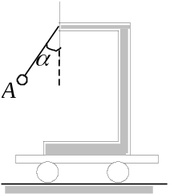
如图所示，质量为m的摆球A悬挂在车架上．求在下述各种情况下，摆线与竖直方向的夹角α和线中的张力T.
(1)小车沿水平方向作匀速运动；
(2)小车沿水平方向作加速度为a的运动．
8、（0354B30）
质量为m的雨滴下降时，因受空气阻力，在落地前已是匀速运动，其速率为v = 5.0 m/s．设空气阻力大小与雨滴速率的平方成正比，问：当雨滴下降速率为v = 4.0 m/s时，其加速度a多大？
9、（0356B25）
有一物体放在地面上，重量为P，它与地面间的摩擦系数为μ．今用力使物体在地面上匀速前进，问此力与水平面夹角θ为多大时最省力．
10、（0358B30）
一质量为M，角度为θ 的劈形斜面A，放在粗糙的水平面上，斜面上有一质量为m的物体B沿斜面下滑，如图．若A，B之间的滑动摩擦系数为μ，且B下滑时A保持不动，求斜面A对地面的压力和摩擦力各多大？ (画受力图，列出方程，文字运算)
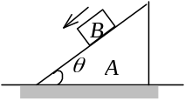
11、（0359A20）
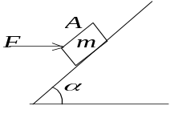
如图所示，质量为m =2 kg的物体A放在倾角α =30°的固定斜面上，斜面与物体A之间的摩擦系数μ = 0.2．今以水平力F =19.6 N的力作用在A上，求物体A的加速度的大小．
12、（0528B25）
两个人分别在水平地面上推、拉相同的木箱，木箱与地面间的摩擦系数为μ，一个人以力F₁向前下方斜推，作用力方向与水平面的夹角为θ，另一人以力F₂向前上方斜拉，作用力方向与水平面的夹角也是θ，若使木箱获得相同的加速度，则两力的比值F₂/ F₁是多大？
13、（0530B30）
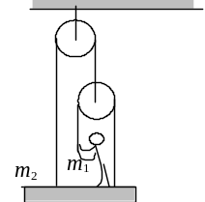
一质量为60 kg的人，站在质量为30 kg的底板上，用绳和滑轮连接如图．设滑轮、绳的质量及轴处的摩擦可以忽略不计，绳子不可伸长．欲使人和底板能以1 m/s²的加速度上升，人对绳子的拉力T₂多大？人对底板的压力多大? (取g＝10 m/s²)
14、（0531B30）
一条轻绳跨过一轻滑轮(滑轮与轴间摩擦可忽略)，在绳的一端挂一质量为m₁的物体，在另一侧有一质量为m₂的环，求当环相对于绳以恒定的加速度a₂沿绳向下滑动时，物体和环相对地面的加速度各是多少？环与绳间的摩擦力多大？
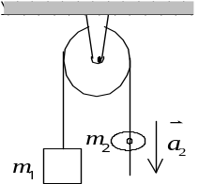
15、（0533B40）
已知一质量为m的质点在x轴上运动，质点只受到指向原点的引力的作用，引力大小与质点离原点的距离x的平方成反比，即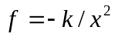，k是比例常数．设质点在 x=A时的速度为零，求质点在x=A /4处的速度的大小．
16、（0534D80）
飞机降落时的着地速度大小v =90 km/h，方向与地面平行，飞机与地面间的摩擦系数μ =0.10，迎面空气阻力为C_{x}v²，升力为C_{y}v²(v是飞机在跑道上的滑行速度，C_{x}和C_{y}为某两常量)．已知飞机的升阻比K=C_{y} /C_{x}=5，求飞机从着地到停止这段时间所滑行的距离．(设飞机刚着地时对地面无压力)
17、（0627A15）
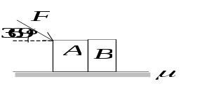
在水平桌面上有两个物体A和B，它们的质量分别为m₁＝1.0 kg，m₂＝2.0 kg，它们与桌面间的滑动摩擦系数μ＝0.5，现在A上施加一个与水平成36.9°角的指向斜下方的力，恰好使A和B作匀速直线运动，求所施力的大小和物体A与B间的相互作用力的大小．
( cos 36.9°＝0.8 )
18、（0699B25）
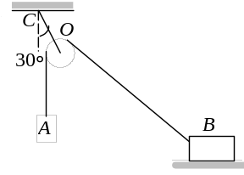
如图，绳CO与竖直方向成30°角，O为一定滑轮，物体A与B用跨过定滑轮的细绳相连，处于平衡状态．已知B的质量为10 kg，地面对B的支持力为80 N．若不考虑滑轮的大小求：
(1) 物体A的质量．
(2) 物体B与地面的摩擦力．
(3) 绳CO的拉力．
(取g=10 m/s²)
19、（0027B25）
水平转台上放置一质量M =2 kg的小物块，物块与转台间的静摩擦系数μ_{s}＝0.2，一条光滑的绳子一端系在物块上，另一端则由转台中心处的小孔穿下并悬一质量m =0.8 kg的物块．转台以角速度ω＝4π rad/s绕竖直中心轴转动，求：转台上面的物块与转台相对静止时，物块转动半径的最大值r_{max}和最小值r_{min}．
20、（0028B30）
一水平放置的飞轮可绕通过中心的竖直轴转动，飞轮的辐条上装有一个小滑块，它可在辐条上无摩擦地滑动．一轻弹簧一端固定在飞轮转轴上，另一端与滑块联接．当飞轮以角速度ω旋转时，弹簧的长度为原长的f倍，已知ω＝ω₀时，f ＝f₀，求ω与f的函数关系．
21、（0036D75）
L
O
O′
ω
一条质量分布均匀的绳子，质量为M、长度为L，一端拴在竖直转轴OO′上，并以恒定角速度ω在水平面上旋转．设转动过程中绳子始终伸直不打弯，且忽略重力，求距转轴为r处绳中的张力T( r)．
22、（0044B25）
质量为m的物体系于长度为R的绳子的一个端点上，在竖直平面内绕绳子另一端点（固定）作圆周运动．设ｔ时刻物体瞬时速度的大小为v，绳子与竖直向上的方向成θ角，如图所示．
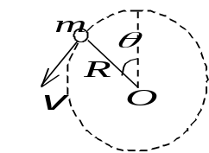
(1) 求ｔ时刻绳中的张力T和物体的切向加速度a_{t} ；
(2) 说明在物体运动过程中a_{t}的大小和方向如何变化？
23、（0283B30）
公路的转弯处是一半径为 200 m的圆形弧线，其内外坡度是按车速60 km/h设计的，此时轮胎不受路面左右方向的力．雪后公路上结冰，若汽车以40 km/h的速度行驶，问车胎与路面间的摩擦系数至少多大，才能保证汽车在转弯时不至滑出公路？
24、（0285B40）
(1) 试求赤道正上方的地球同步卫星距地面的高度．
(2) 若10年内允许这个卫星从初位置向东或向西漂移10°，求它的轨道半径的误差限度是多少？已知地球半径R＝6.37×10⁶ m，地面上重力加速度g＝9.8 m/s²．
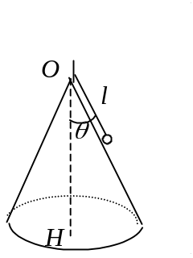
25、（0628B30）
表面光滑的直圆锥体，顶角为2θ，底面固定在水平面上，如图所示．质量为m的小球系在绳的一端，绳的另一端系在圆锥的顶点．绳长为l，且不能伸长，质量不计.今使小球在圆锥面上以角速度ω 绕OH轴匀速转动，求
(1) 锥面对小球的支持力N和细绳的张力T；
(2) 当ω增大到某一值ω_{c}时小球将离开锥面，这时ω_{c}及T又各是多少？
26、（0696A10）
月球质量是地球质量的1/81，直径为地球直径的3/11，计算一个质量为65 kg的人在月球上所受的月球引力大小．
27、（0697A30）
L₂
L₁
ω
m₁
m₂
O
如图，质量分别为m₁和m₂的两只球，用弹簧连在一起，且以长为L₁的线拴在轴O上，m₁与m₂均以角速度ω绕轴在光滑水平面上作匀速圆周运动．当两球之间的距离为L₂时，将线烧断．试求线被烧断的瞬间两球的加速度a₁和a₂．(弹簧和线的质量忽略不计)
28、（5012C45）
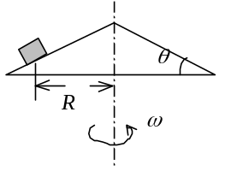
在倾角为θ 的圆锥体的侧面放一质量为m的小物体，圆锥体以角速度ω绕竖直轴匀速转动，轴与物体间的距离为R，为了使物体能在锥体该处保持静止不动，物体与锥面间的静摩擦系数至少为多少？简单讨论所得到的结果．
29、（5391A20）
如图所示，质量为m的钢球A沿着中心在O、半径为R的光滑半圆形槽下滑．当A滑到图示的位置时，其速率为v ，钢球中心与O的连线OA和竖直方向成θ角，求这时钢球对槽的压力和钢球的切向加速度．
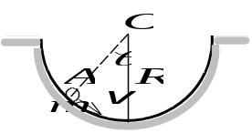

四、证明题：
1、（0364C45）
质量为m的小球，在水中受的浮力为常力F，当它从静止开始沉降时，受到水的粘滞阻力大小为f＝kv（k为常数）．证明小球在水中竖直沉降的速度v与时间t的关系为 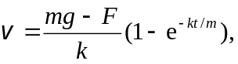
式中t为从沉降开始计算的时间．
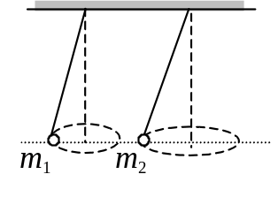
2、（0535B25）
两个圆锥摆，悬挂点在同一高度，具有不同的悬线长度，若使它们运动时两个摆球离开地板的高度相同，试证这两个摆的周期相等．

